INDICAÇÃO Nº 567/2019

Súmula - Indico ao Poder Executivo Municipal, na pessoa do Excelentíssimo Senhor Igor Soares Ebert, Prefeito Municipal, sobre a necessidade de manutenção e tapa buracos em toda extensão da Estrada Elias Alves da Costa, nesta municipalidade.

INDICO à Mesa, na forma regimental vigente, que seja oficiado ao Poder Executivo Municipal, na pessoa do Excelentíssimo Senhor Igor Soares, Prefeito Municipal, sobre a necessidade de manutenção e tapa buracos em toda extensão da Estrada Elias Alves da Costa, nesta municipalidade.

Justificativa
Senhor Presidente; -
Senhores Vereadores; -
Senhoras Vereadoras; -

A presente propositura visa contemplar os usuários da referida estrada, por isso sirvo-me do presente para solicitar à Vossa Senhoria a gentileza de verificar a possibilidade de fechamento de buracos e também a devida manutenção desta importante via do município, tendo em vista que a mesma faz ligação com outros municípios vizinhos.
Considerando que os moradores que residem nos bairros que esta via corta, nos relataram que a mesma tem sua cobertura asfáltica antiga e danificada e também por estarmos no período de chuvas de verão, contribuiu para que se abrisse vários buracos ao longa da via, colocando em risco a integridade física e patrimonial dos seus usuários. Também podemos considerar que os possíveis danos que este asfalto malconservado venha a ocasionar em veículos particulares, é de responsabilidade objetiva desta municipalidade, o que pode gerar gastos desnecessários e onerar aos contribuintes de modo geral. Por isso solicito que se providencie a realização de tapa-buraco e manutenção na estrada supramencionada.

Sala das Sessões Bemvindo Moreira Nery, 15 de fevereiro de 2019.
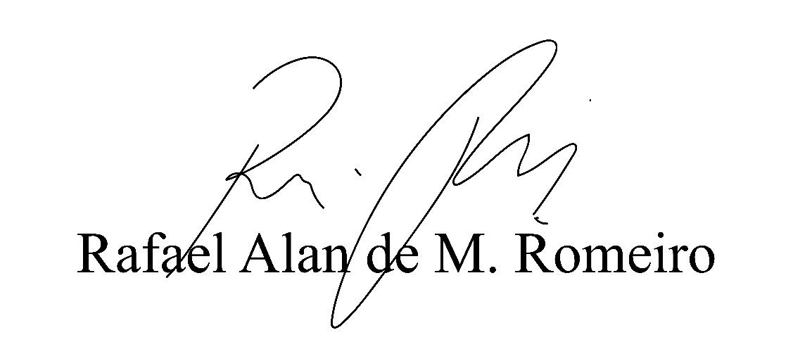
Vereador Rafael Alan de Moraes Romeiro
Professor Rafael
Presidente
PODEMOS
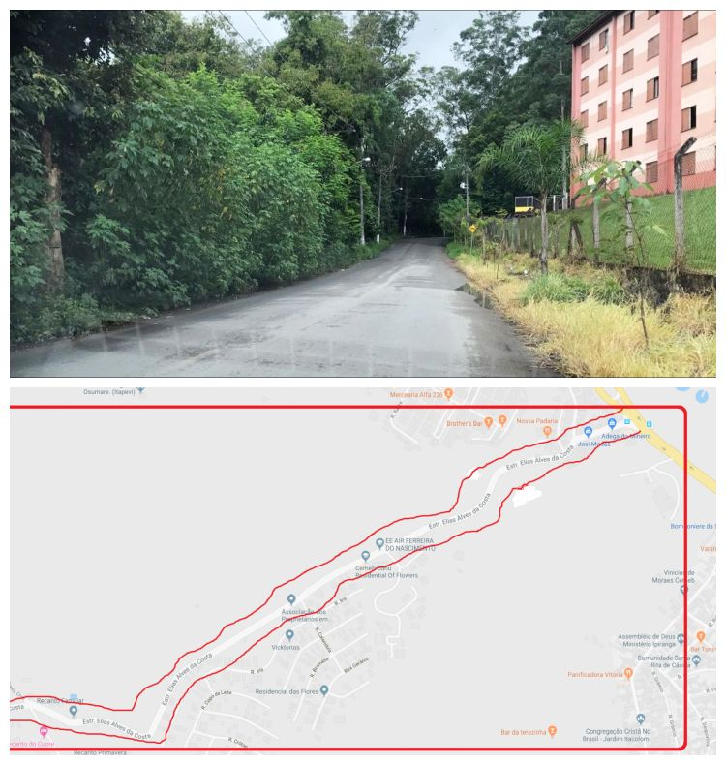Sala das Sessões Bemvindo Moreira Nery, 15 de fevereiro de 2019.
Vereador Rafael Alan de Moraes Romeiro
Professor Rafael
Presidente
PODEMOS

